**1. Java EE开发环境的配置**

本文中Java EE开发环境的配置以32位Windows XP操作系统为例。

**1.1 JDK 7安装与配置**

1. 双击安装文件jdk-7u45-windows-i586.exe，JDK 7安装程序运行，单击“更改”选项转到“更改当前目标文件夹”窗口，把“文件夹名称”改为D:\Java\jdk7，即把JDK 7安装在D盘上。单击“确定”，返回再单击“下一步”开始安装JDK。

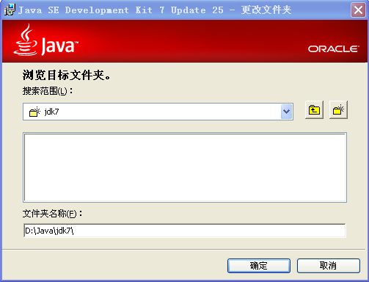

图1-1 JDK设置

安装jdk后，会跳出一个窗口，为“Java SE Runtime Environment 7自定义安装”窗口，它将安装JRE（Java运行时环境），和前一步类似，单击“更改”选项转到“更改当前目的地文件夹”窗口，把“文件夹名称”改为D:\Java\jre7。单击“确定”，返回再单击“下一步”后开始安装JRE。安装完成后显示“安装完成”窗口，单击“完成”，这样JDK 和JRE都安装在D盘上了。

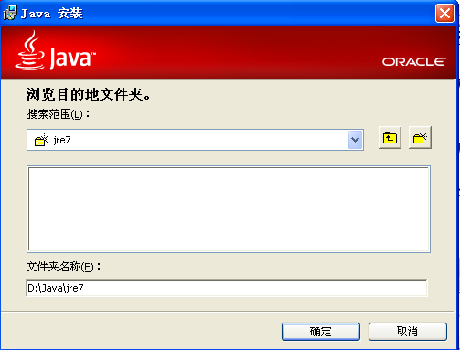

图1-2 JRE设置

**1.2 Eclipse IDE安装**

Eclipse是一个免费的Java开发平台，Eclipse以其代码开源、使用免费、界面美观、功能强大、插件丰富等特性成为Java开发中使用最为广泛的开发平台。Eclipse是一个典型的绿色软件，不需要安装，直接解压到任意文件夹并启动Eclipse.exe文件就可以运行Eclipse。本书中使用的是Eclipse Jave EE Kepler版本。文件名为eclipse-jee-kepler-SR1-win32.zip，将其解压到路径D:\Eclipse。

**1.3 JBoss AS 7.1.1.Final安装**

JBoss是目前Java市场上应用比较广泛、得到Sun认证的JavaEE服务器之一，它开源和免费的性质得倒了全球大批专业人员开发的青睐。本书使用的JBoss版本为7.1.1版本，它支持Java EE 6的全部功能。

双击文件jboss-as-7.1.1.Final.zip，将其解压到目录“d:\jboss-as-7.1.1.Final”，就完成了安装。

3. 在Eclipse中配置JBoss

为了实现在Eclipse中对JBoss的控制，可以将JBoss的启动和停止添加到Eclipse中。启动Eclipse后，进入菜单Window-> Preferences-> Server -> Runtime Environments，如图1-3所示。

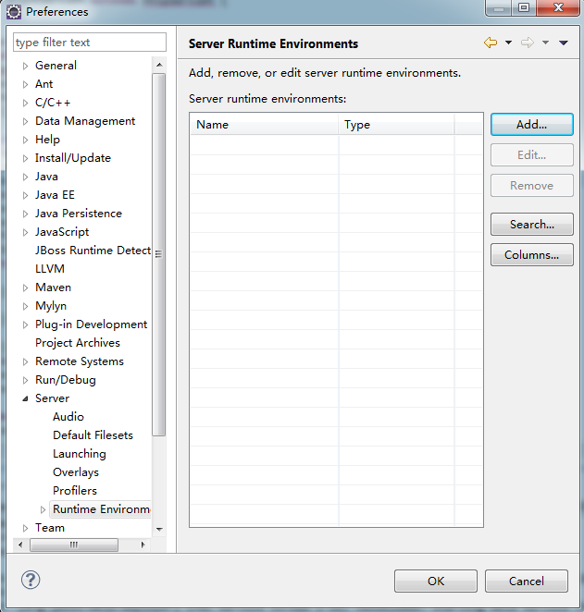

图1-3 进入JBoss配置界面

点击“Add”按钮，添加一个新的应用服务器，如图所示，选择JBoss7.1 Runtime，并将jre和Application Server Directory进行正确配置，然后点击finish按钮。

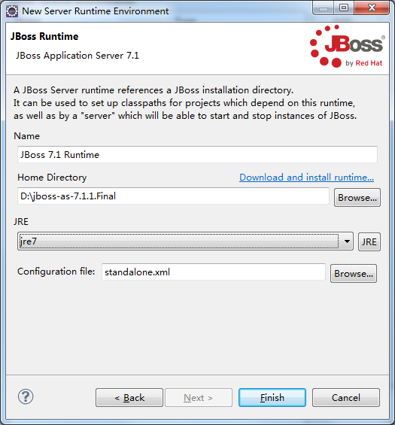

图1-4 JBoss配置界面

以上步骤完毕后，在Servers视图内再添加已经导入的JBoss服务器，如图1-5所示。

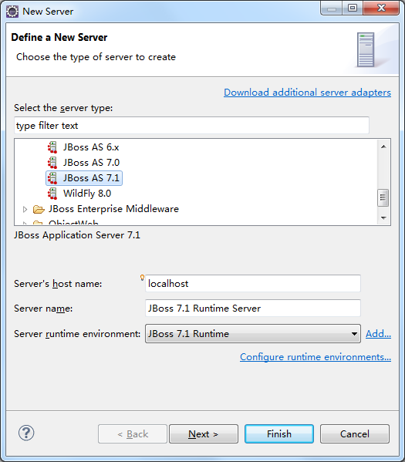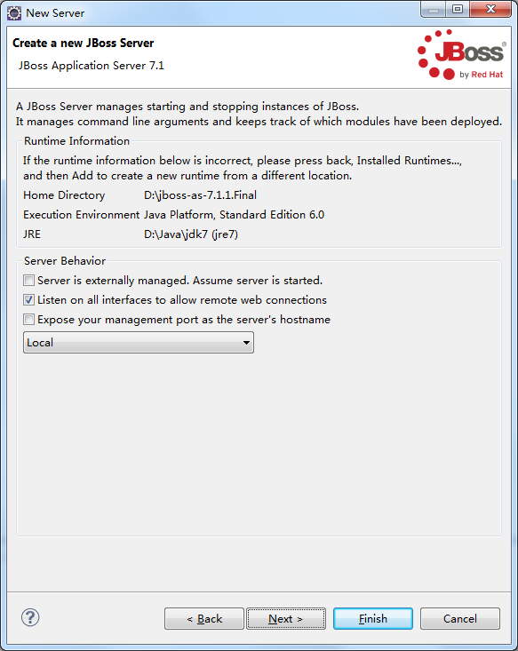

图1-5 Server视图中添加JBoss

然后选中JBoss7.1Runtime Server，在右键菜单中点击Start，JBoss服务器开始启动。若浏览器可以访问http://127.0.0.1:8080/，则配置成功。

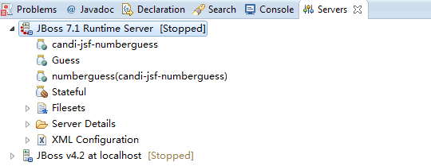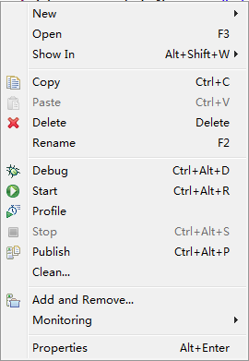

图1-6 Eclipse中添加JBoss控制

**1.4 Mysql安装与配置**

1. 在官网上下载Mysql，下载网址为http://dev.mysql.com/downloads/，选择”MySQL Community Server (GPL)”下面的download，进入下载页面如图1-7所示，本书使用Mysql的版本是5.6。默认选择是Windows平台，然后选择“Windows (x86, 32-bit), ZIP Archive”。

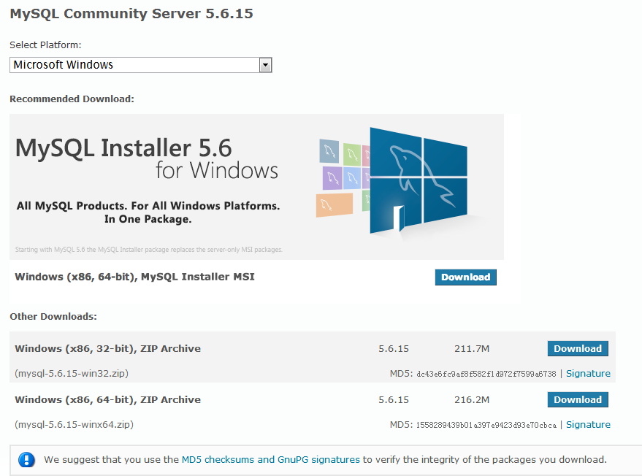

图1-7 MySQL 下载页面

2. 双击下载后的文件mysql-5.6.14-win32.zip安装Mysql。

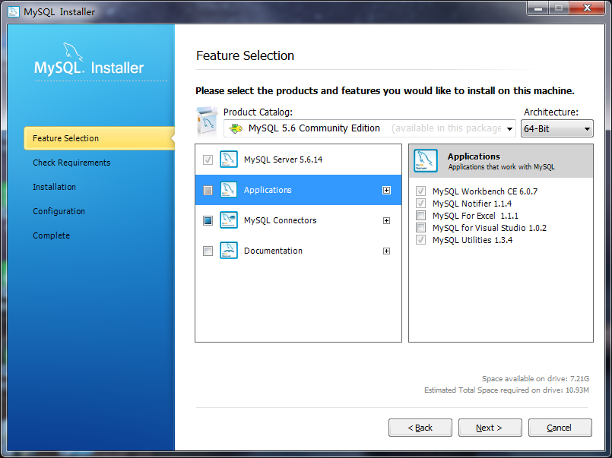

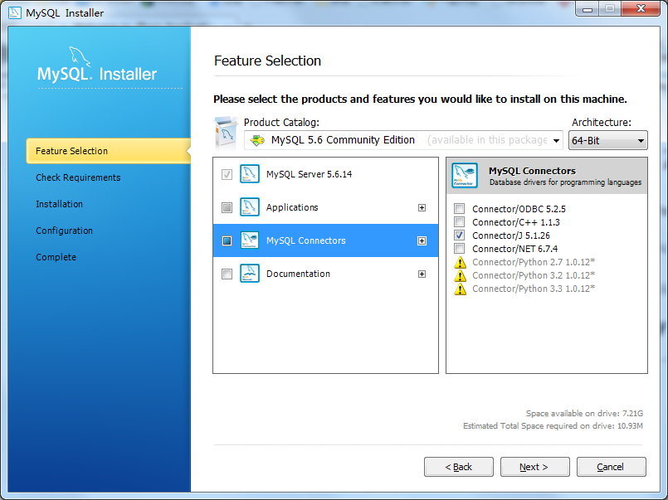

按照提示进行安装时，会进入服务器配置页面，按照图1-8所示的进行配置。

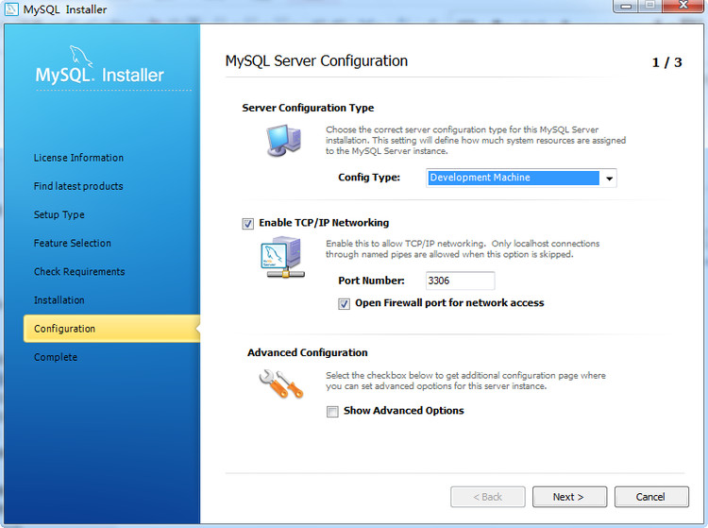

图1-8 安装Mysql过程中对Mysql服务器进行配置界面

3. 单击next按钮后进入图1-9所示界面。需要设置root用户的密码，在“MySQL Root password”(输入新密码)和“Repeat Password”（确认）两个编辑框内输入期望的密码。然后一直单击next，直至安装完成。

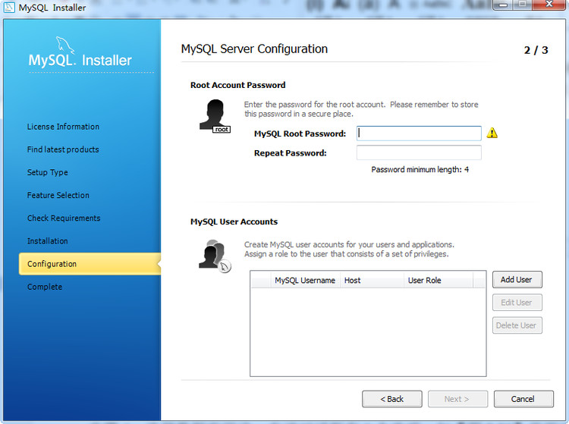

图1-9 安装Mysql过程中对Mysql服务器root用户进行配置界面

4. 在JBoss中配置mysql数据库连接池

1)在D:\jboss-as-7.1.1.Final\modules\com路径下，新建文件夹mysqldatabase\mysql\main，并将mysql-connector-java-5.1.26-bin.jar 复制到main文件夹下，同时新建module.xml文件，内容如配置文件1-1所示。

配置文件 1-1 module.xml

|  |
| --- |
| <?xml version="1.0" encoding="UTF-8"?>  <module xmlns="urn:jboss:module:1.1" name="com.mysqldatabase.mysql">  <resources>  <resource-root path="mysql-connector-java-5.1.26-bin.jar"/>  <!-- Insert resources here -->  </resources>  <dependencies>  <module name="javax.api"/>  <module name="javax.transaction.api"/>  <module name="javax.servlet.api" optional="true"/>  </dependencies>  </module> |

2)修改standalone.xml配置文件，其路径为D:\jboss-as-7.1.1.Final\standalone\configuration。打开standalone.xml文件，找到 <datasources>标签，里面应该已经有一个默认的datasource：ExampleDS，现在加入我们的mysql的datasource：

配置文件 1-2 standalone.xml中的datasource标签

|  |
| --- |
| <datasource jndi-name="java:/MySqlDS" pool-name="MySqlDS" enabled="true" use-java-context="true">  <connection-url>jdbc:mysql://localhost:3306/test</connection-url>  <driver>**mysql**</driver>  <security>  <user-name>root</user-name>  <password>123</password>  </security>  </datasource> |

接下来，在 <datasource>...<drivers>...</drivers>...</datasource>的drivers标签中进行配置。

配置文件 1-3 standalone.xml中的driver标签

|  |
| --- |
| <drivers>  <driver name="mysql" module="com.mysqldatabase.mysql">  <driver-class>com.mysql.jdbc.Driver</driver-class>  <xa-datasource-class>  com.mysql.jdbc.jdbc2.optional.MysqlXADataSource  </xa-datasource-class>  </driver>  </drivers> |

注意黑色字体部分要与module.xml和standalone.xml中datasource里面的黑色字体的名字一致。